
Sistema de Video Vigilancia remoto, controlable y seguro
“Remote, controlable and secure
Video surveillance system”

Grado en Ingeniería Informática
Trabajo de Fin de Grado
Noel Padrón Díaz

D. Cándido Caballero Gil, con N.I.F. 42.201.070-A profesor Titular de Universidad adscrito al Departamento de Nombre del Departamento de la Universidad de La Laguna, como tutor

D. Jonay Suárez Armas, con N.I.F. 78.639.262-P profesor Titular de Universidad adscrito al Departamento de Nombre del Departamento de la Universidad de La Laguna, como cotutor

C E R T I F I C A (N)

Que la presente memoria titulada:
“Título del Trabajo”

ha sido realizada bajo su dirección por D. Noel Padrón Díaz,
con N.I.F. 78.645.284-G.

Y para que así conste, en cumplimiento de la legislación vigente y a los efectos oportunos firman la presente en La Laguna a 7 de noviembre de 2026

Agradecimientos

XXX
XXX
XXX
XXX

Licencia

© Esta obra está bajo una licencia de Creative Commons Reconocimiento-NoComercial 4.0 Internacional.
Resumen
El objetivo de este trabajo ha sido la creación de un sistema de video vigilancia, pensado tanto para entornos industriales como domésticos, mediante el cual de forma remota podremos comprobar si hay algún movimiento donde tengamos instalado el sistema, y poder mover la cámara en cualquier dirección a través de un servidor.
Este proyecto se divide en tres grandes partes, una primera de creación de una aplicación para móvil, que detecte movimiento y que se comunique con un servidor. Una segunda que consiste en configurar este servidor remoto, su front-end y las conexiones que se realicen a él. Y una tercera parte que incluye un robot aspirador “Roomba”, que servirá de soporte a dicho sistema.
El hardware con el que contaremos será un móvil con una versión de Android que soporte la aplicación programada y un robot aspiradora “Roomba”.
Los lenguajes de programación usados han sido Android, con el IDE “Android Studio”, HTML, usado con el editor de textos “Atom”, y JavaScript junto con Node.js.
Palabras clave: Android, HTML, video vigilancia, control remoto, Roomba, seguridad, servidor remoto.

Abstract

The objective of this project has been the creation of a video surveillance system, designed for both industrial and domestic environments, through which remotely we can check if there is any movement where we have installed the system, and can able to move the camera in any direction through a server.
This project is divided into three parts, a first of creating an application for mobile, which detects movement and communicates with a server. A second one is to configure this remote server, the front-end and the connections thath we made to it. And a third part that includes a robot vacuum cleaner "Roomba", which will support this system.
The hardware with which we will be a mobile with an Android version that supports the scheduled application and a vacuum robot "Roomba".
The programming languages ​​used have been Android, with the IDE "Android Studio", HTML, used with the text editor "Atom", and JavaScript along with Node.js.
Keywords: Android, HTML, video surveillance, remote control, Roomba, security, remote server.

Índice general
Capítulo 1 Introducción 1
1.1 Contexto 1
1.2 Antecedentes 1
1.3 Motivaciones 2
Capítulo 2 Fases del proyecto 3
2.1 Estudio de las herramientas 3
2.2 Desarrollo de la detección de movimiento 3
2.3 Desarrollo del Streaming 3
2.4 Desarro de servidor web 3
2.5 Integración con firebase 3
Capítulo 3 Herramientas utilizadas 4
3.1 Wowza Streaming 4
3.2 Android Studio 5
3.3 Node.js 6
3.4 Jade 7
3.5 Firebase 8
3.6 Roomba 9
3.7 Atom 10
3.8 Github 11

Capítulo 4 Desarrollo del proyecto 12
4.1 Streaming 12
4.2 Acople de la detección de movimiento 14
4.3 Comunicación con el servidor web 16
4.4 Integración con Firebase 18
4.4 Roomba 20

Capítulo 5 Problemas encontrados 6
Capítulo 6 Conclusiones y resultados 7
Capítulo 7 Sumary and Conclusion 8
Capítulo 8 Presupuesto 9
8.1 Estimación coste de herramientas 9
8.2 Estimación coste de desarrollo e implantación de la aplicación 9
Capítulo 9 Bibliografía 11

Índice de figuras
Figura 1.1: Ejemplo 2
Figura 2.1: Otra figura 3

Índice de tablas
Tabla 1.1: Estimación coste de herramientas 2
Tabla 1.2: Estimación coste de desarrollo e implantación de la aplicación 2

Introducción

Contexto
La seguridad es un tema crucial para cualquier empresa o usuario particular para un uso doméstico. Hoy en día, en tema de informática se destaca mucho la ciberseguridad, pero no se puede/debe dejar de lado la seguridad física. Y esta seguridad no está reñida con la informática, no tiene que quedarse todo anclado en el clásico sistema de multicámara para poder tener una visión del espacio que queremos proteger. No es necesaria tanta inversión, ni tanto montaje si podemos conseguir acoplar dos tecnologías que aun sus objetivos parecen bastante distantes, nos permiten otro común aunando fuerzas entre ellos.

Antecedentes
La video vigilancia es una rama que ha estado presente en el día a día de muchas empresas e incluso a nivel doméstico desde que se empezaran a usar cámaras, en blanco y negro, allá por los años 40. Se suelen usar detectores de movimiento en estos sistemas de video vigilancia, en el siglo pasado se usaba el efecto doppler, pero hoy en día es más sencillo, se comparan dos fotogramas en un cierto periodo de tiempo, y si pasa un cierto umbral de movimiento salta la alarma.
En cuanto a los robots Roomba, estos salieron al mercado en el 2002, incluyendo año a año detalles como más sensores de movimiento y acumuladores de residuos, aunque esta última parte no nos Grado en Ingeniería Informática interesa mucho. Con el tiempo han ido evolucionando, y hoy en día se les puede añadir un módulo para controlarlos remotamente, ya sea por wifi o por bluetooth.
En cuanto al streaming, no se realizó la primera conexión hasta mediados de los 90 gracias a programas como RealPlayer, y en este sentido se ha avanzado mucho, ya que en ese entonces se consumía demasiado ancho de banda, y hoy en día con las nuevas tecnologías de compresión de video y de transmisión de datos se puede hacer streaming hasta con un ancho de banda 3G.
Además este proyecto parte de una base de un proyecto anterior, con el propósito de aplicar el sistema robótico desarrollado a los nuevos robots Roomba, conservando el detector de movimiento de la cámara fija.

Motivaciones
La idea de juntar dos tecnologías, con objetivos finales tan distantes, como la grabación o control de video y la limpieza. Esto supone un reto y una solución diferente a lo que actualmente se ve.

Fases del proyecto

Estudio de las herramientas
El primer paso fue la toma de contacto con algunas de las herramientas que iba a usar, como Android Studio, un IDE del entorno de desarrollo Android, Wowza, una herramienta que nos permite hacer streamings desde un servidor local, Atom, un editor de textos o Github para tener un control de versiones del mismo.

Desarrollo de la detección de movimiento
Donde se implementará un sistema de detección de movimiento para que estando el móvil efectuando el streaming y detecte un cambio entre dos frames envíe una alerta al servidor donde estará ejecutándose la aplicación web, mediante el servicio de Firebase.

Desarrollo del streaming
Usando la herramienta Wowza, empezaremos a integrar el streaming con el proyecto en Android Studio donde tenemos desarrollado la detección de movimiento. También configurar el servidor local de la herramienta, creando un canal para el streaming y configurando las direcciones y los puertos.

Desarrollo del servidor web
Usando el editor de texto Atom y el entorno de ejecución para javascript Nodejs, usando un socket para iniciar la comunicación entre la aplicación y el servidor. Para la interfaz web se usara el lenguaje de plantillas JADE.

Integración con Firebase
Prescindir del socket de comunicación entre la web y la app usando Firebase, lo que nos garantizará la seguridad que la herramienta de google nos ofrece, aparte de su respuesta en tiempo real.

Tecnologías y herramientas utilizadas

Wowza Streaming Engine
Es un software de servidor que se utiliza para la transmisión de vídeo en vivo y bajo demanda, audio y aplicaciones RIA (Rich Internet Applications) a través de redes IP públicas y privadas en el escritorio, portátiles y Tablet PC, dispositivos móviles, IPTV set-top boxes conectados a Internet televisores y otros dispositivos conectados a la red. Transmisión en vivo de vídeo y audio que utiliza RTMP, RTP / RTSP y codificadores MPEG-TS.
El servidor se aloja en la red local, permitiendo acceder al panel de control desde una dirección local.
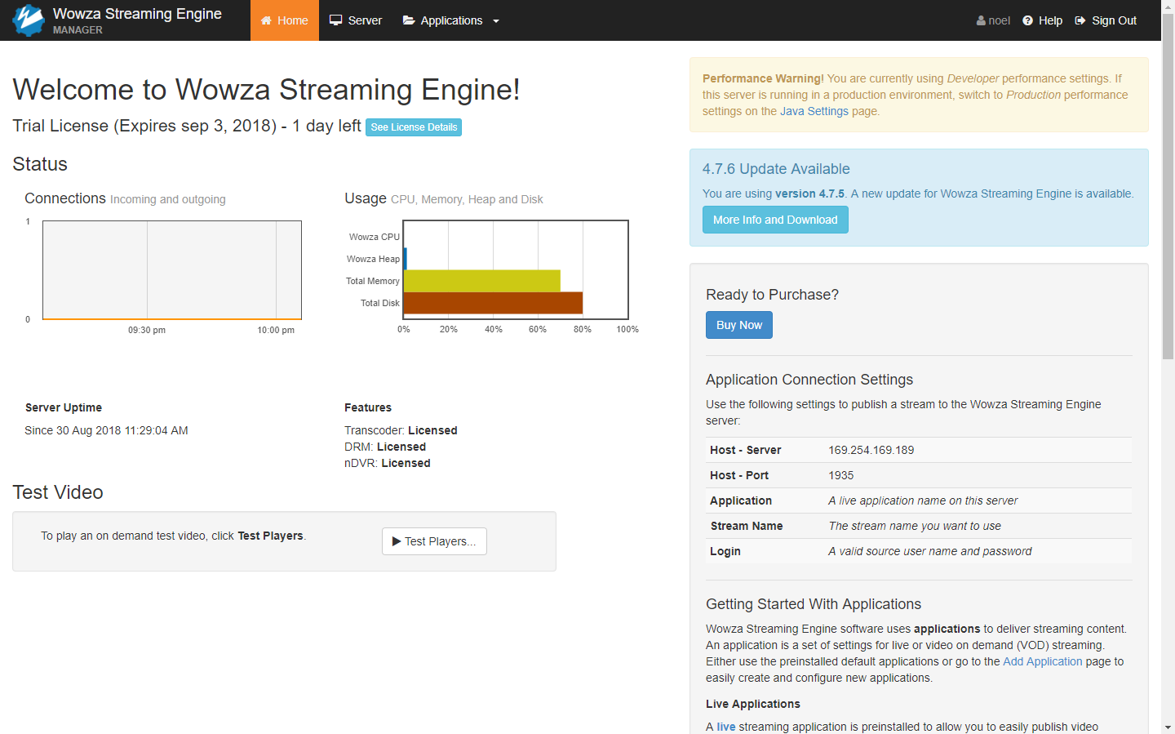

Android Studio
Es el IDE oficial de Android para el desarrollo de aplicaciones. Basado en IntelliJ IDEA; un entorno o ambiente de desarrollo para programas, que posee potentes herramientas de edición de código. Se puede decir que en cuanto a su análisis de código el mismo destaca los errores de forma inmediata, para así dar una solución más rápida de estos. Como herramientas integradas para el desarrollo o construcción de programas en Android, contiene una interfaz de usuario que es construida o diseñada previamente, con variados modelos de pantalla, donde en ella los elementos existentes pueden ser desplazados.
Android Studio posee distintos componentes que ayudan a la tarea de la construcción de aplicaciones; sistema de construcción basado en Gradle, la construcción de variantes y múltiples archivo APK, como también plantillas de código que ayudan a la creación de aplicaciones.
En cuanto al desarrollo del flujo de trabajo, Android Studio posee un conjunto de herramientas encargadas, Adicionando a eso el posible acceso desde la línea de comandos las herramientas SDK.
Lomas importante de todo esto es que, Android Studio ofrece comodidad para el desarrollo, ya que desde él es posible invocar, durante el desarrollo de aplicaciones, las herramientas necesarias como una forma más ágil de trabajo.
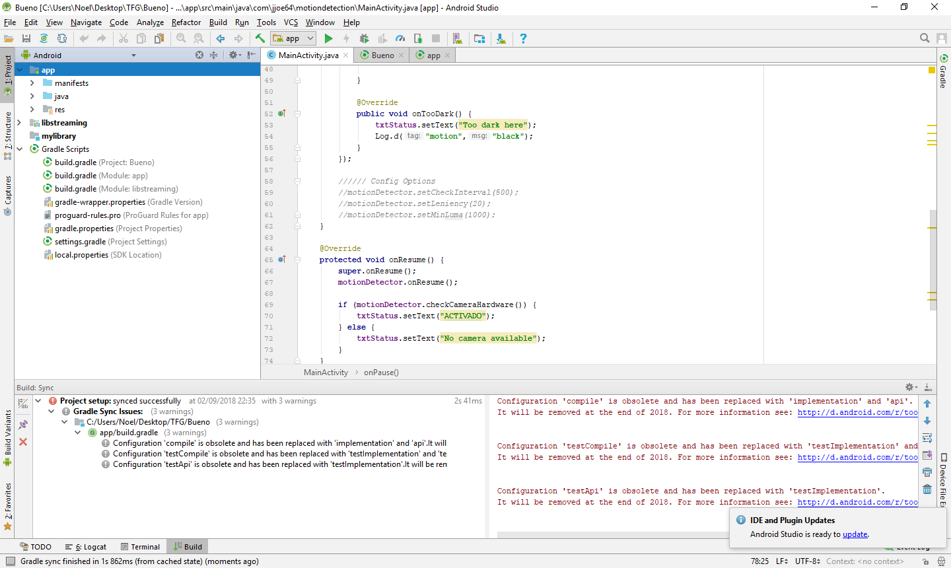

Node.js
Es un entorno que trabaja en tiempo de ejecución, de código abierto, multi-plataforma, que permite a los desarrolladores crear toda clase de herramientas de lado servidor y aplicaciones en JavaScript. La ejecución en tiempo real está pensada para usarse fuera del contexto de un explorador web (es decir, ejecutarse directamente en una computadora o sistema operativo de servidor). Como tal, el entorno omite las APIs de JavaScript específicas del explorador web y añade soporte para APIs de sistema operativo más tradicionales que incluyen HTTP y bibliotecas de sistemas de ficheros.
Node fue lanzado inicialmente, sólo para Linux, en 2009. El gestor de paquetes NPM fue lanzado en 2010, y el soporte nativo para Windows fue añadido en 2012. La versión actual LTS (Long Term Suppport) es Node v8.9.3 mientras que la última versión es Node 10.
Node.js posee métodos para especificar que función ha de ser llamada dependiendo del verbo HTTP usado en la petición (GET, POST, SET, etc.) y la estructura de la URL ("ruta"). También tiene los métodos para especificar que plantilla ("view") o gestor de visualización utilizar, donde están guardadas las plantillas de HTML que han de usarse y como generar la visualización adecuada para cada caso.
También permite crear módulos, APIs asíncronas y manejadores de rutas entre muchas otras cosas.

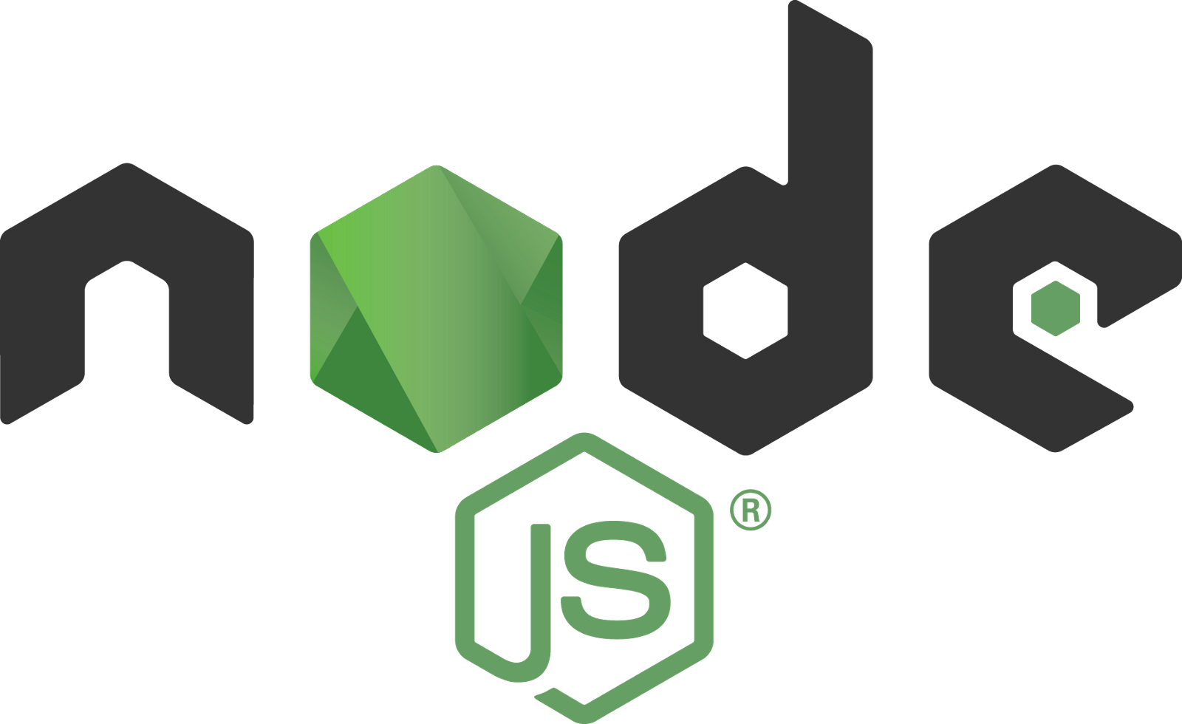

Jade
Es un lenguaje de plantillas, un binario de node.js, y una forma rápida de generar contenido. Básicamente define una estructura semántica, ordenada y jerárquica, usando solamente el nombre de las etiquetas HTML, de esta forma solamente nos dedicamos a generar contenido y no en aprender un lenguaje nuevo, dado que es una abstracción de HTML plasmada en un formato más sencillo, de aquí deriva el “nuevo” lenguaje llamado Jade.
Básicamente el código se reduce considerablemente debido a que se escribe una sola vez la etiqueta deseada, evitando así abrir y cerrar etiquetas HTML. La indentación de dos espacios define la jerarquía, y como resultado natural se obtiene una plantilla definida con orden.

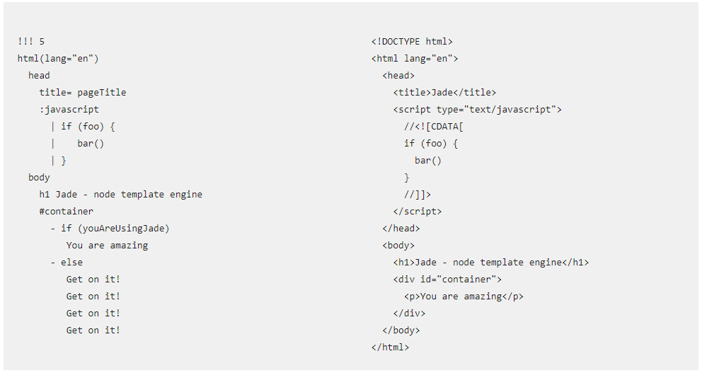

Firebase
Firebase es una plataforma de back-end para construir aplicaciones móviles y web, se encarga del manejo de la infraestructura permitiendo que el desarrollador se enfoque en otros aspectos de la aplicación. Entre sus características se incluye base de datos de tiempo real, autenticación de usuarios y almacenamiento (hosting) estático. La idea de usar Firebase es no tener que escribir código del lado del servidor y aprovechar al máximo las características que nos provee la plataforma.
En esta aplicación lo que más interesa es la base de datos en tiempo real, para proveer la dirección del streaming, el control del Roomba y la detección de movimiento.
Google permite el acceso al panel de control siendo usuario de una cuenta Gmail, pudiendo acceder a la base de datos y a las demás funciones.
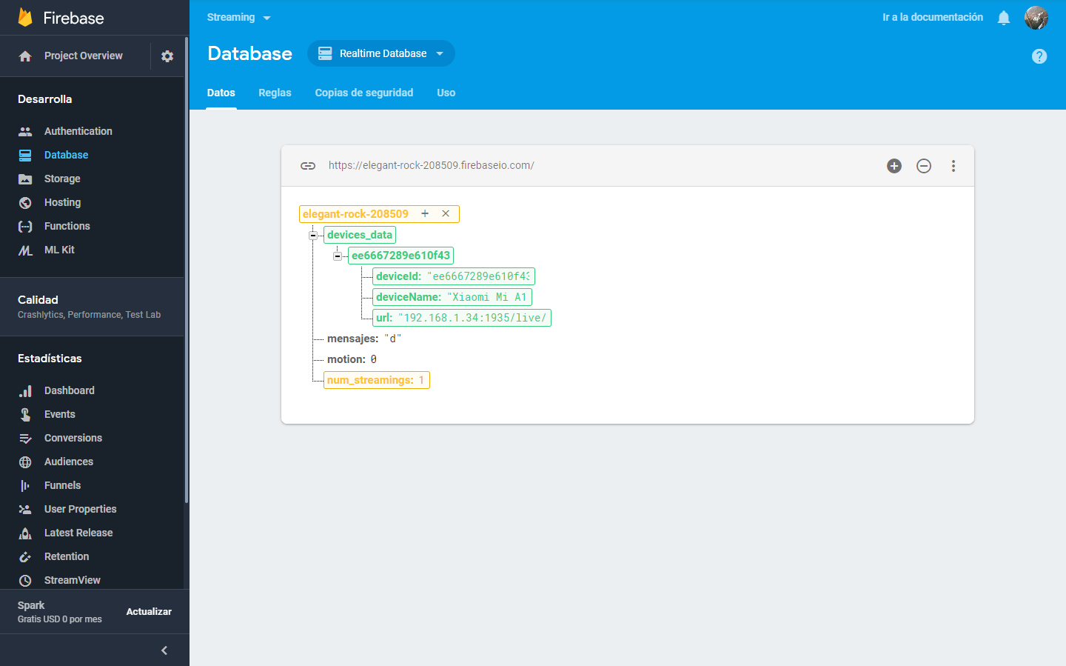

Roomba
Es un aspirador robótico fabricado y vendido por iRobot. El Roomba se lanzó al mercado en 2002, y se calcula que en febrero de 2014 ya se habían vendido más de 10 millones de unidades en todo el mundo. El robot aspirador Roomba incluye una serie de sensores (táctiles, ópticos y acústicos, dependiendo de cada serie y modelo) que le permite, entre otras cosas, detectar obstáculos, acumulaciones de residuos en el suelo y desniveles pronunciados tales como escaleras. Utiliza dos ruedas motrices independientes que le permiten ejecutar giros de 360 grados. Adicionalmente, se le puede programar para realizar otras funciones más “creativas” mediante un ordenador y haciendo uso de la denominada "Roomba Open Interface".
Nosotros usaremos esas funciones “creativas” con un módulo bluethoot para controlar el Roomba desde nuestra app.

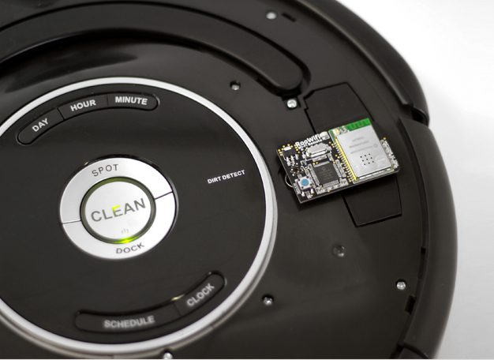

Desarrollo del proyecto

Streaming
La primera parte que realicé fue la del streaming. Para ello comencé instalando el software de Wowza Streaming Engine, que se usa para configurar el servidor local, la dirección a la que tienes que hacer referencia en la app, y dar permiso a un usuario con contraseña para acceder al servidor.
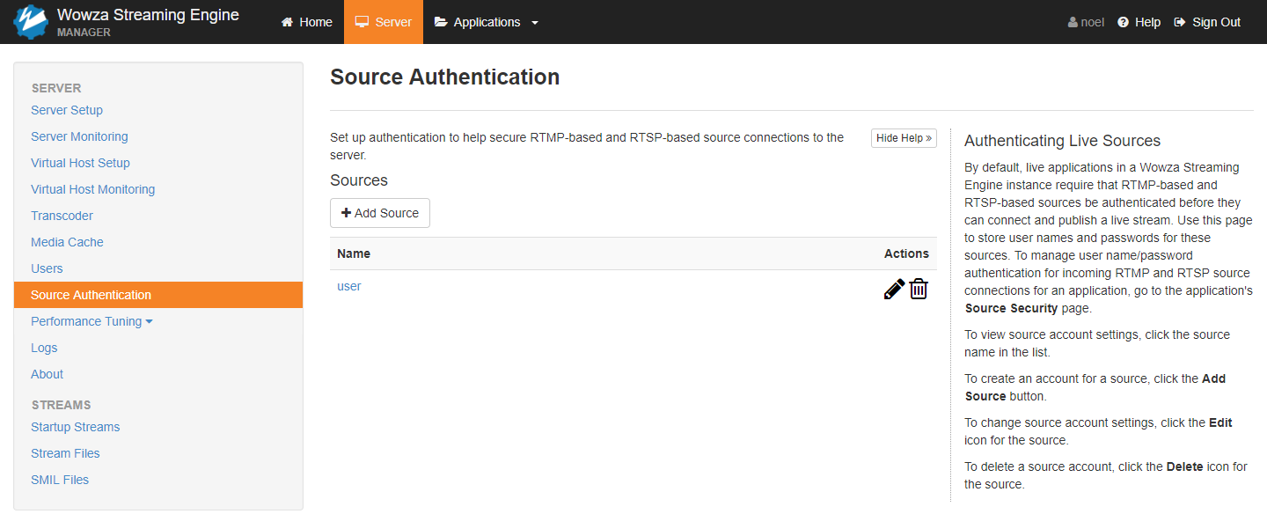

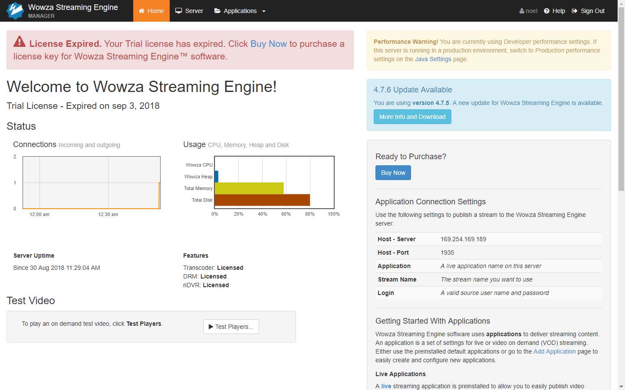
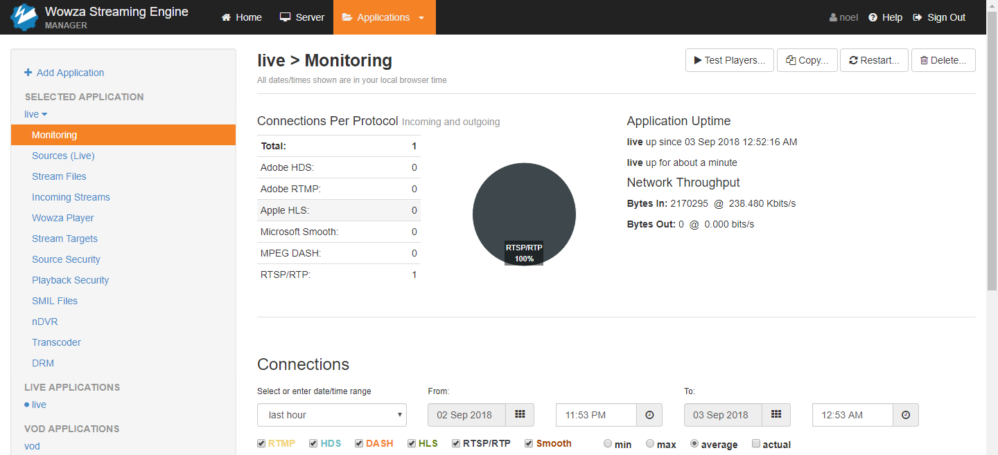

A vez hecho esto, configuramos un archivo del proyecto en Android Studio, AppConfig.java, con la dirección del servidor y el usuario con la contraseña que hayamos asignado.

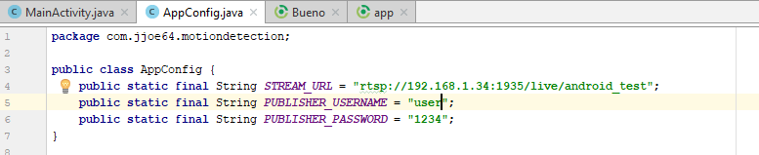
Cuando configuramos estos parámetros, y antes de tener la web con el servidor activa, podemos confirmar que el streaming funciona con el reproductor VLC. En la parte de arriba del programa se puede ver la dirección web que se le ha asignado (rtsp://192.168.1.34:1935/live/1). El 1 del final es un identificador, en caso de haber más cámaras haciendo streaming a la vez, debería ir aumentando (rtsp://192.168.1.34:1935/live/, rtsp://192.168.1.34:1935/live/3, etc).

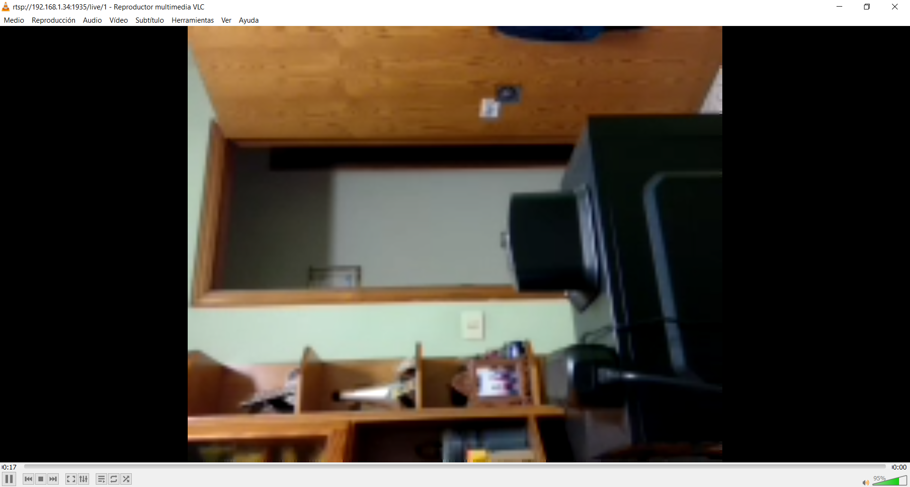

Acople de detección de movimiento
Para este paso hizo falta crear primero una app sencilla que hiciera la detección de movimiento, con una interfaz simple que cuando detectaba movimiento hacia visible un botón, para comprobar que funcionaba.
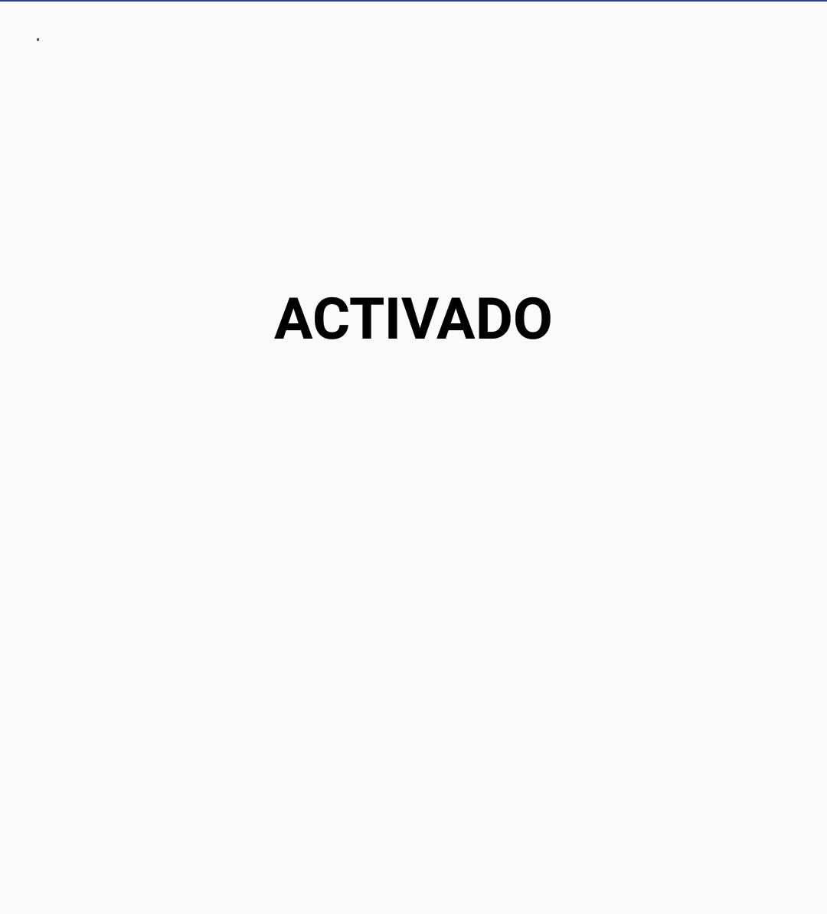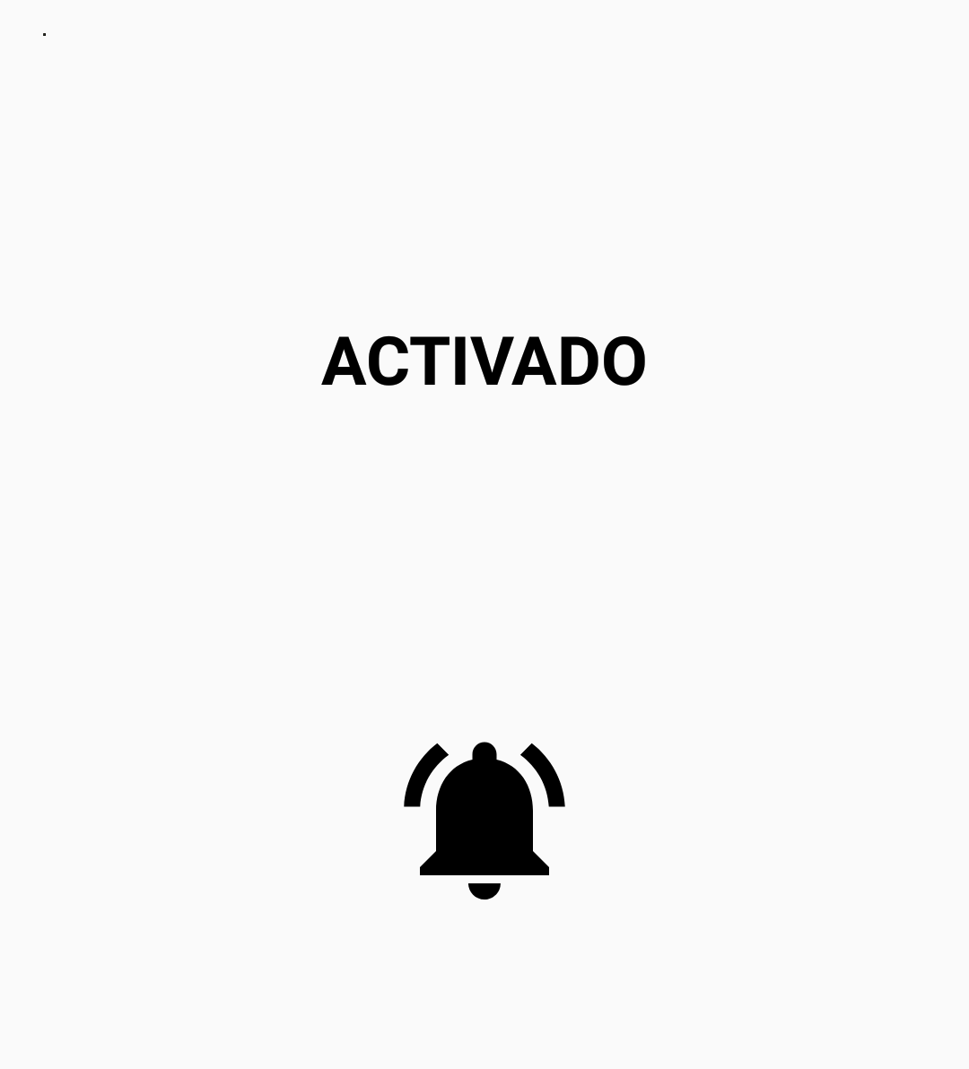

La función trabaja comparando frames en un intervalo de tiempo regulable para hacer que sea más o menos sensible a los movimientos. También podemos regular la sensibilidad de los colores en una de las clases de la librería usadas para este módulo de la aplicación.
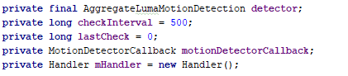
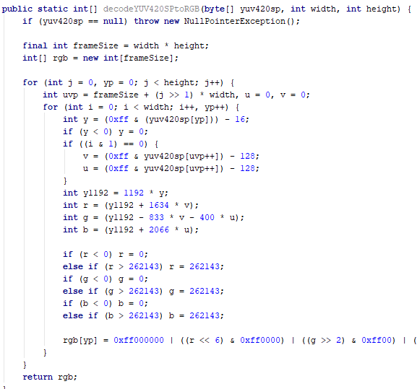

Incluso tiene una función que detecta si hay mucha oscuridad como para hacer la comparativa de frames.
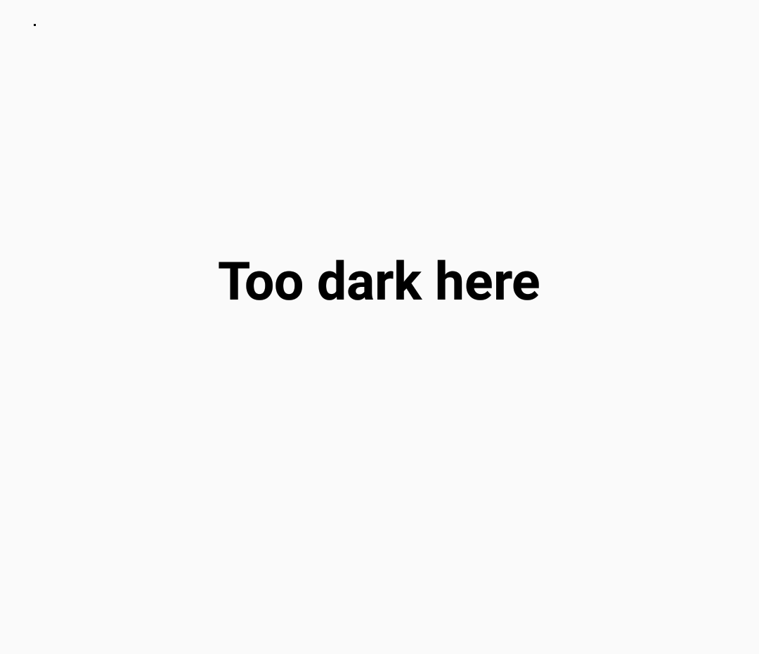

Una vez comprobado que funcionaba y establecidos unos parámetros acordes a lo que pretendíamos buscar, se pasó a integrar en segundo plano para no afectar así al funcionamiento del streaming.
Para finalizar este paso se procedió a cambiar la forma de configurar la ruta y el usuario de acceso al servicio de streaming, para hacerlo en dinámico desde la propia app. Para ello se cambió la interfaz, añadiendo una nueva pantalla o intent, en el que se recoge la URL, el Usuario y la Contraseña. También se añadió un acceso directo a los permisos de la aplicación, debido a que esta misma necesita permisos de escritura, de internet, y acceso a la cámara y al micrófono.
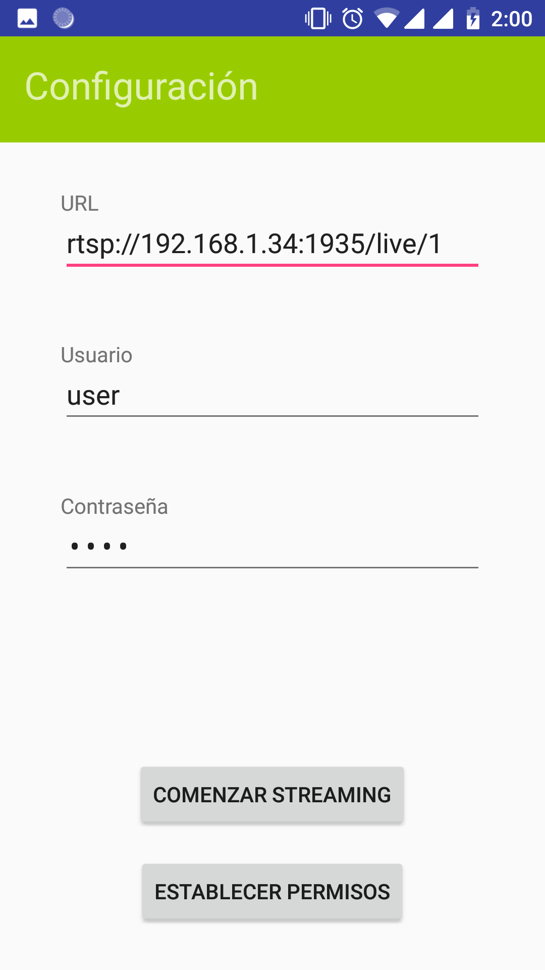

Comunicación con el servidor web
En este paso fue necesario el uso del editor de textos Atom y de una PowerShell de Windows 10 para ejecutar los comandos de node.js. Lo primero fue crear la estructura de directorios con sus correspondientes ficheros para el funcionamiento de la web. Usaremos también npm, que es el manejador de paquetes por defecto para Node.js, un entorno de ejecución para JavaScript. Con el comando npm start levantamos el servidor en localhost, usando el puerto que indicamos en el código. Lo que nos permite este comando es no tener que parar y relanzar el servidor cada vez que realicemos un cambio, puesto que detecta cuando se guarda un archivo para volver a reiniciarlo.
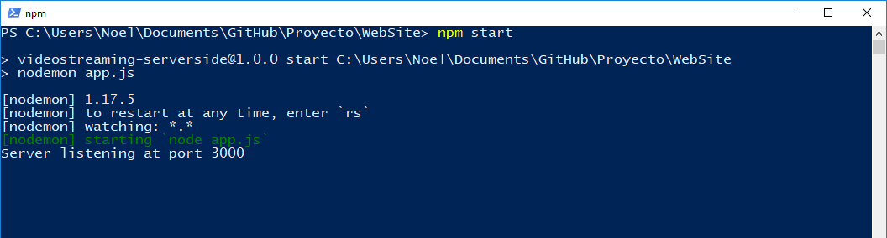

La parte del front-end fue desarrollada con jade, generando el código html mediante plantillas. Se trataba de crear un panel de control sencillo e intuitivo pero eficaz. Los datos para generarlo se pasan mediante un socket, que son el nombre del dispositivo desde el cual se está haciendo streaming y el estado del streaming. Si esta en activo, se vuelve visible en la interfaz y se puede acceder al streaming. Si no permanece oculto hasta que se active el streaming en el dispositivo.
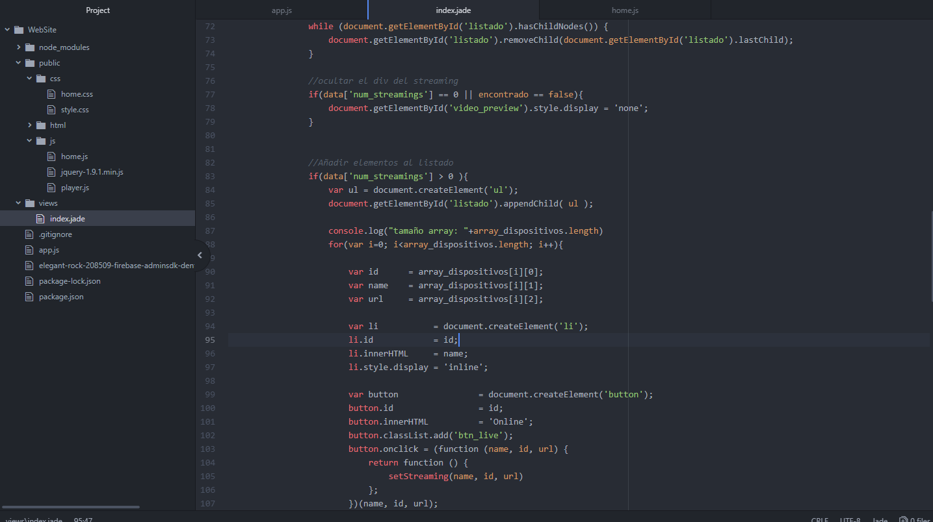
Aparte de esto, se incorporó también un sistema de control del Roomba, con cuatro sencillos movimientos para enviar mediante un módulo wifi o bluethoot del que hablaremos más adelante.
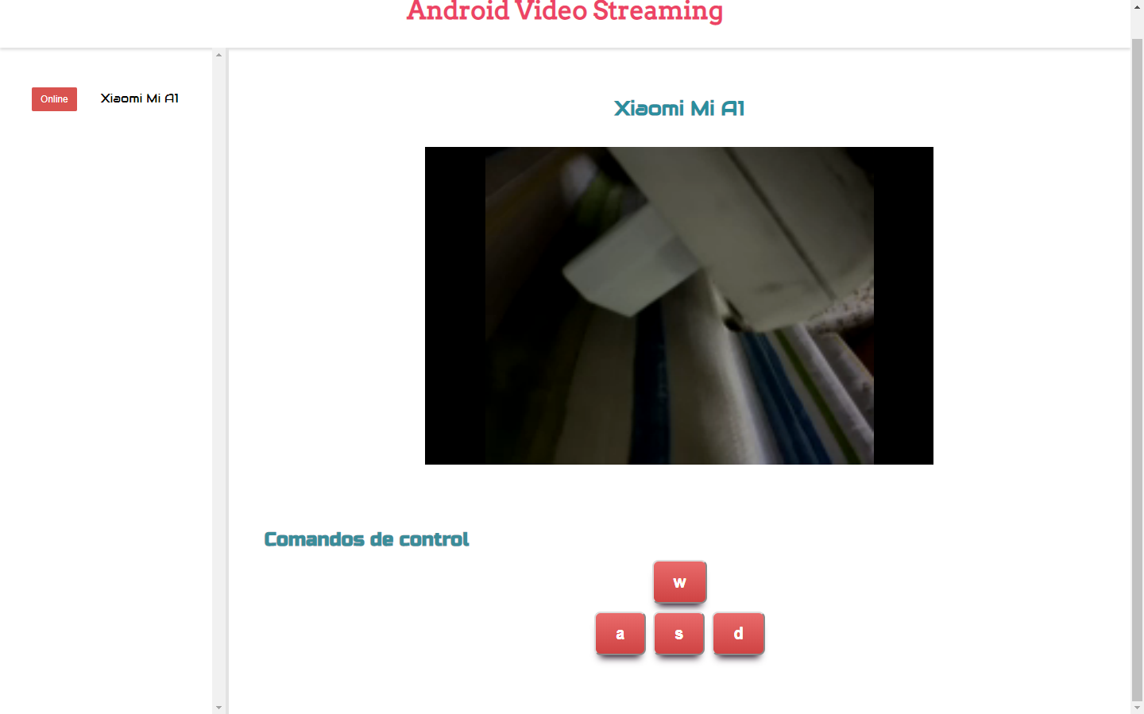

Cabe destacar que el servidor node.js funciona mediante el modelo vista-controlador, separando los datos y la lógica de la aplicación de su representación y el módulo encargado de gestionar los eventos y las comunicaciones. Esto se ve reflejado en la estructura de los directorios.

Integración con Firebase
Para dar seguridad y una respuesta en tiempo real, sin necesidad de abrir un socket entre la app de Android y el servidor node.js, aparece la opción de usar esta plataforma. Hacemos uso de su base de datos en tiempo real, añadiendo los valores que hacen falta, como el nombre y el ID del dispositivo, la URL del streaming, el número de streamings actual, el movimiento para la Roomba y si hay o no movimiento.

Para integrarlo en la aplicación de Android Studio debemos seguir una serie de pasos.
Lo primero es crear un proyecto en Firebase Console, lo agregamos a nuestra cuenta y le cambiamos el ID si es necesario. Una vez creado podemos ver la descripción de nuestro proyecto.
Luego de esto debemos descargar un archivo JSON, que se puede descargar en cualquier momento en caso de querer agregarlo a otro proyecto o en caso de pérdida.
El siguiente paso es agregar el SDK, para ello debemos incorporar a nuestro archivo biuld..gradle del proyecto en Android Studio el complemento de google-service y el repositorio maven.
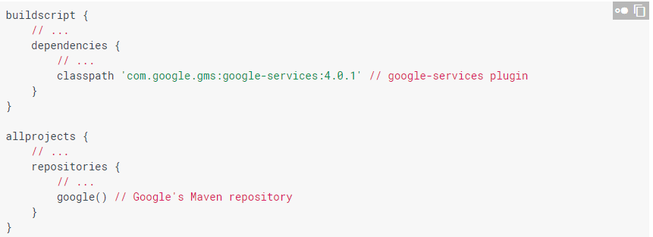

A partir de aquí debemos desarrollar el código en el IDE Android Studio.
En una nueva clase del proyecto se crean las funciones con las que se controla la base de datos. Por ejemplo, aquí mostramos dos de ellas, en la primera se leen los datos del dispositivo y se pasan a la base de datos en las variables que se declaran, puesto que las únicas entradas de la base de datos son el número de streamings, los comandos para mover el Roomba y si ha detectado movimiento el streaming actual. El resto (el árbol que se crea a partir de un ID de cualquier dispositivo) y queda colgando de una rama padre, que es eliminada cuando termina el streaming.
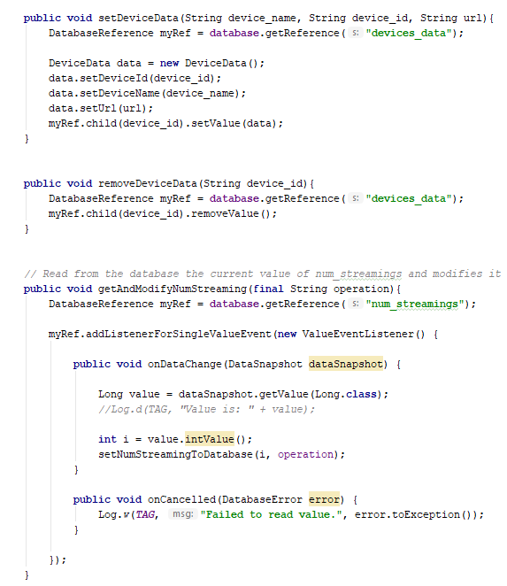

Problemas encontrados

Conclusiones y resultados

Sumary and Conclusion

Presupuesto

Sección Uno

Sección Uno

Sección Uno

Bibligrafía

